Әби-бабайлар көне! Бәйрәм белән!

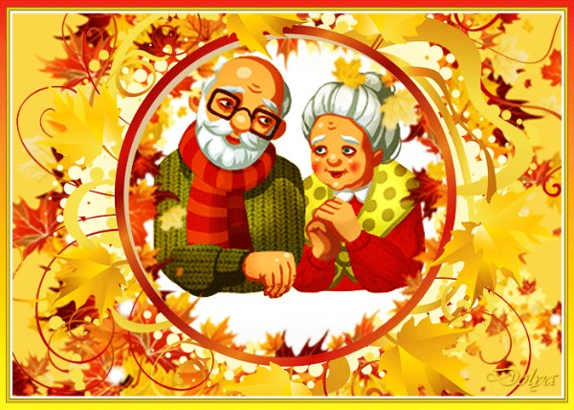

Бәйрәм белән!
Бүген бик зур бәйрәм икән-
Әби-бабайлар көне!
Чын күңелдән котлыйм әле
Зур бәйрәм белән сезне.
Шатлык бит ул,бәхет бит ул,
Әби-бабай булуы.
Яшең алтмышка җитүе,
Сиксән,йөзгә тулуы.
Бәхет бит ул,искә алыр,
Балаларың булуы.
Онык-оныкчыклар белән
Ишек алдың тулуы.

Башыңдагы түбәтәй дә,
Ак яулык та зур шатлык.
Дөньялары тыныч булса-
Куркыныч түгел картлык!..
Исән-саулар гына булып,
Яшәргә язсын сезгә.
Ак бәхетләр,сәламәтлек
Телим бүгенге көндә.
Озын гомер язган булсын,
Җитү йөзләргә-
Әбиләргә,бабайларга,
Дәү әти-әниләргә!
(Марат Ильдаров 28.10.2019)

28.10.2020 ел

